PythonGO使用指南
本文将介绍如何在PythonGo中，使用已经编写好的python策略进行程序化交易。
策略运行的步骤为：
- 打开无限易客户端的PythonGO界面
- 加载编写好的策略文件
- 实例化一个策略对象
- 选择用于交易的账户，并填写策略名称
- 点击运行策略
- 打开PythonGO界面
在无限易客户端中，您可以从下面的菜单打开PythonGO界面
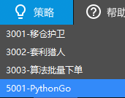
如下图所示：
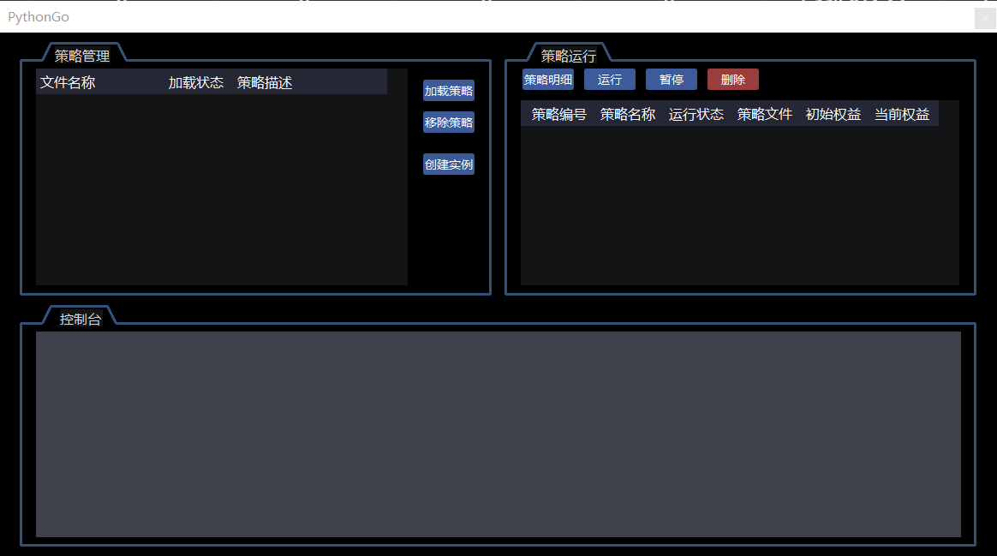
- 加载策略
点击上面界面中的加载策略，弹出下面的策略文件选择对话框
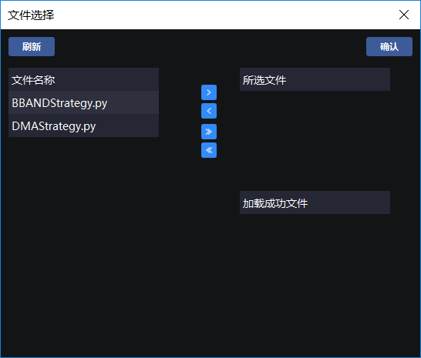
其中的策略文件位于无限易运行目录下的pyStrategy\strategy文件夹中，您也可以把需要加载的策略文件放在这里。
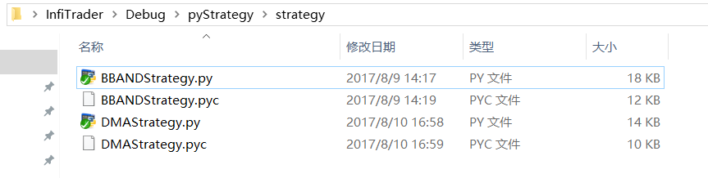
双击需要加载的文件，点击确定即可重新加载策略，如下图
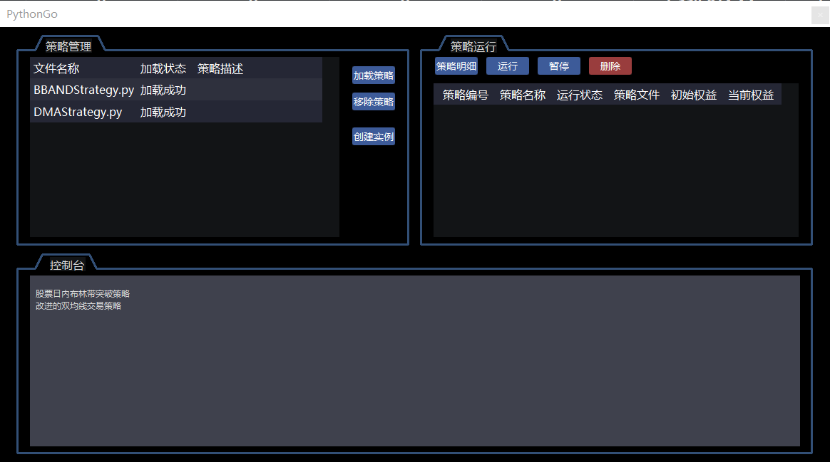
- 创建实例
策略加载成功后，选中加载成功的策略，点击创建实例
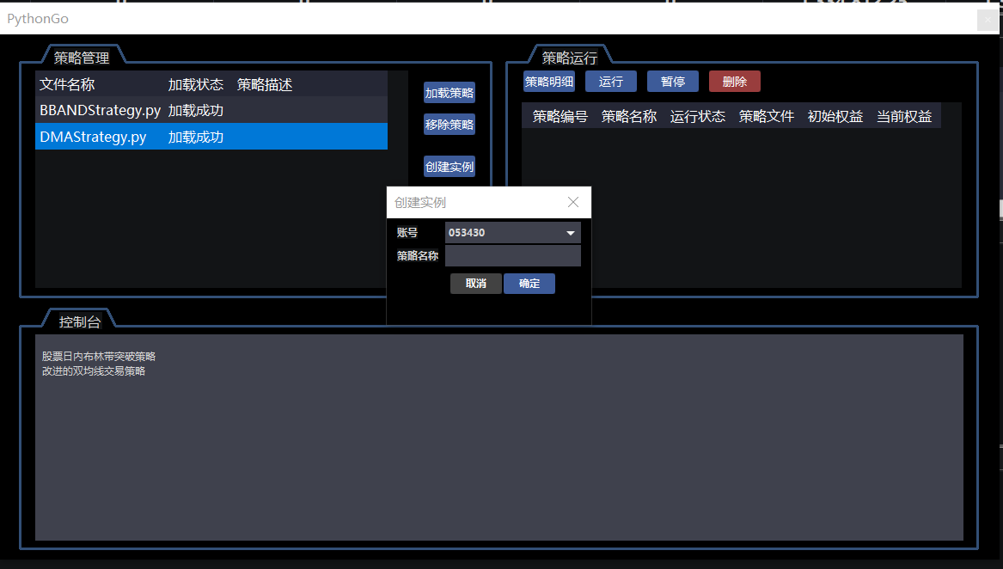
在弹出的创建实例对话框中选择账户，并填写策略名称，就可以成功创建策略实例。
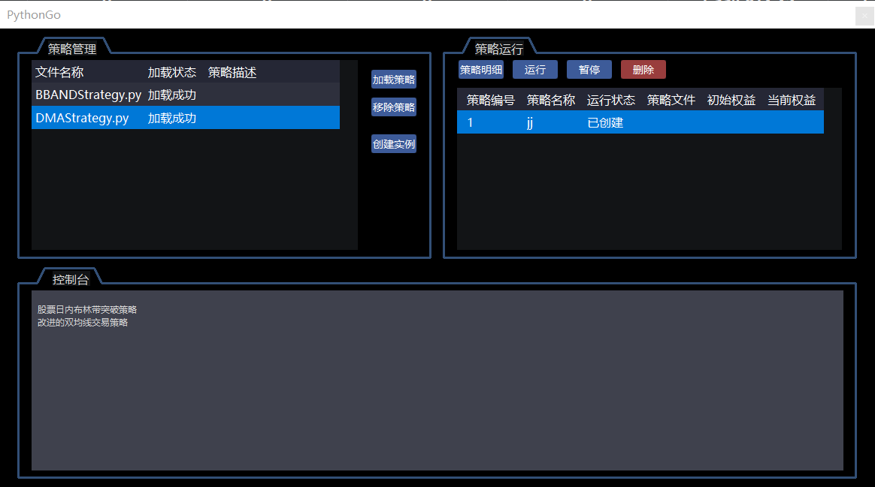

- 运行策略
点击运行策略，就可以成功运行策略
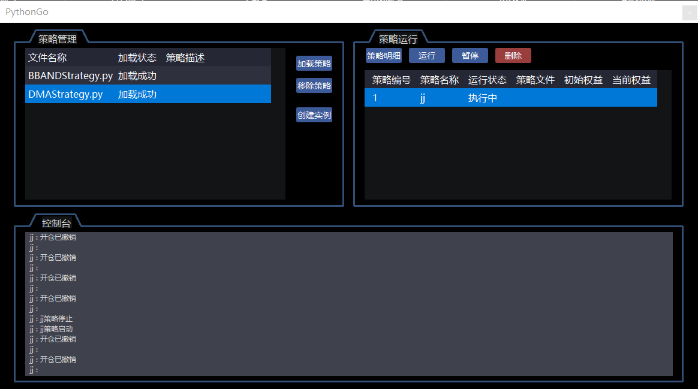
点击暂停，就可以停止策略
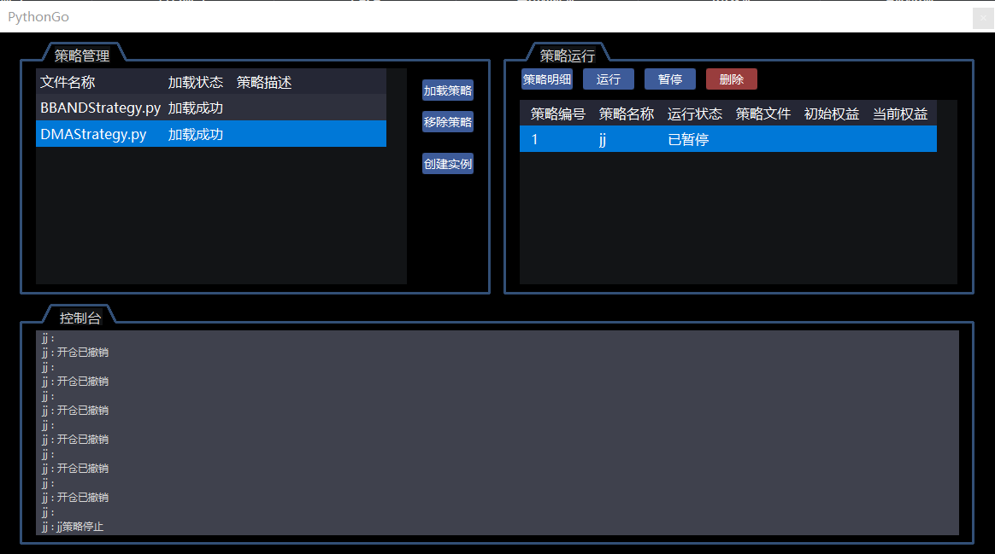
在实时回报窗口中，您可以看到策略的实时回报
